Технологическая карта

Учебный предмет | Математика
Учитель | Чуфарова Любовь Николаевна
Школа, класс | МКОУ СОШ №1, 1 класс
Тема урока | Как можно сравнивать числа
Тип урока | Урок открытия (освоения) новых знаний и видов учебных действий
Цель изучения (целевые установки урока): | Создание условий для формирования умения сравнивать двузначные числа с опорой на их десятичный состав.
Планируемые результаты: | Личностные |  | Метапредметные (УУД) | Предметные
 | воспринимают важность учёбы как интеллектуального труда и познания нового |  | Регулятивные:  принимают и сохраняют учебную задачу, соответствующую этапу обучения; овладевают умениями выполнять учебные действия в устной и письменной речи; осуществляют пошаговый контроль своих действий под руководством учителя.  Познавательные:  перерабатывают полученную информацию: делать выводы в результате совместной работы всего класса.  Коммуникативные:  формировать умение работать в группе, находить общее решение, умение аргументировать своё предложение; развивать способность сохранять доброжелательное отношение друг к другу, взаимоконтроль и взаимопомощь по ходу выполнения задания | Обучающиеся будут учиться сравнивать двузначные числа с опорой на числовой луч и на их десятичный состав
Материально-техническое обеспечение урока
Учебно-методическая литература  для учителя: ЭФУ: М.И.Башмаков, М.Г. Нефёдова, 2019, 2 СD, ООО “Издательство Астрель”, 2019 г, учебник Математика 1 класс, часть 2. Авторы: М.И.Башмаков, М.Г. Нефёдова, АСТ “Астрель”, 2019 г., рабочая тетрадь №2. Для ученика: ноутбуки, ЭФУ: М.И.Башмаков, М.Г. Нефёдова, 2021, 2 СD, ООО “Издательство Астрель”, 2020 г, индивидуальные карточки для оценивания своей работы, рабочая тетрадь №2. |  |  | ЦОР  проектор, компьютер, интерактивная доска Smart Board
Ход урока
- Мотивация учебной деятельности путём создания у обучающихся внутреннего стремления к освоению новых знаний и/или видов учебных действий

Содержание |  | Деятельность учителя  Все расселись по местам, никому не тесно,  По секрету скажу вам: «Будет интересно!»  Будем мы считать, писать, и решать задачи,  Чтоб сегодня, как всегда, в руки шла удача.  Повторим материал, закрепим умения,  Чтобы каждый мог сказать: «Это всё умею я!!!»…  -У вас на партах лежат квадратики трёх цветов с человечками  ( красный, синий, жёлтый).  – В одной старинной притче говорится о том, что всех людей можно разделить на несколько групп: люди знающие, которые уже все знают; люди ищущие, они хотят знать и ищут знания ; люди спящие, они ничего не хотят знать и ничего не ищут. Сейчас давайте попробуем заглянуть внутрь себя и подумаем, какой «я» человек…  Покажите того человечка , к которому вы себя можете отнести | Деятельность ученика  Определяют, к какой группе могут себя отнести, выбирают квадратик соответствующего цвета и показывают его.  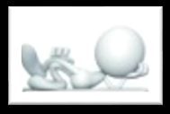 | Планируемые результаты (формируемые УУД)  Личностные УУД:  понимают значения знаний для человека и принимают его; самоопределение.
- Актуализация учебной деятельности

Содержание  1 шаг -  повторение  2 шаг -  пробное действие |  | Деятельность учителя  - На каждом уроке, путешествуя по стране математики, мы раскрываем новые тайны. Готовы ли вы сегодня к новым открытиям?  - И так – в путь! Я уверена, у вас всё получится!!!!  - Давайте вспомним, о чем мы говорили на прошлом уроке?  -Прочитайте числа 56,14,52,12,16,54  -На какие группы можно разделить данные числа?  -Посмотрите на доску и скажите, какое задание с этими числами я вам приготовила?  Слайд 2 :  14…16 56…54 56..16 16…12 14…54 12..52  -На какие знания мы опираемся, когда сравнивали числа?  - Сравните эти числа.  - Что вы заметили при сравнении?  - С чем вы столкнулись при выполнении 2 шага учебной деятельности?  - А как же сравнить 12… 52, 56…54? Ведь линейка у нас только до 20. | Деятельность ученика  1шаг – Я знаю.( вспоминаем, что знаем).  2шаг – Надо. Какие знания необходимо открыть…( выясняем, что не знаем)  3 шаг – Ищем сами способ открытия этих знаний.  - О составе двузначных чисел.  1 гр. - состав чисел- 5 дес.6 ед., 1 дес.4 ед., …  2 гр.- по цифре, указ. кол-во десятков: 14,12,16 56,52,54  3гр.- по цифре, указ. кол-во единиц: 12,52 14,54 16,56  - Сравнить эти числа.  Способы сравнения:  -Знания порядка следования чисел при счете,  - числового отрезка – меньше то. число, которое стоит левее.  или  1--меньше то число, которое при счете было названо раньше, больше то число,-….позже;  2--меньше то число, которое находится ближе к началу числового луча, больше то число,…-дальше от начала…  -Записывают в тетрадь числа и сравнивают.  - Что числа 56 и 54 нельзя сравнить теми способами, которые мы знаем.  - С проблемой, затруднением при выполнении задания.  - Предположения детей.  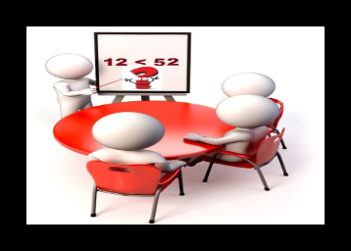 | Планируемые результаты  (формируемые УУД)  РегулятивныеУУД:  принимают и сохраняют учебную задачу; оценивают результат своих действий.  Познавательные УУД: проводят сравнение и классификацию изучаемых объектов.  Коммуникатив-ные УУД:обмениваются мнениями,слушают друг друга,строят понятные речевые высказывания.  Регулятивные:при-нимают и сохраняют учебную задачу; оценивают результат своих действий.  Познавательные: проводят сравнение и классификацию изучаемых объектов.  Коммуникативные:  обмениваются мнениями,слушают друг друга,строят понятные речевые высказывания.  Познавательные: проводят сравнение.  Познавательные:  строят логические цепочки рассуждений.
- Формирование вариативных алгоритмов освоения новых знаний и / или видов учебных действий

Содержание  Определение темы урока, целеполагание |  | Деятельность учителя  - Кто догадался, над какой темой мы будем работать?  - А каких именно?  - Значит, чему мы будем учиться?  Тема нашего урока: «Как можно сравнивать числа».  - Давайте попробуем сформулировать цель нашего урока….  -А что для этого надо сделать?.  - Ребята, а где в жизни нам пригодятся эти знания сравнения двузначных чисел? | Деятельность ученика  Сравнение двузначных чисел.  - Больше 20.  - Сравнивать двузначные числа, опираясь на новые знания.  - Научиться сравнивать двузначные числа, опираясь на новые знания.  – Найти новый способ сравнения.  - В магазине, в школе, дома сравнить температуру на градуснике и т.д. | Планируемые результаты  (формируемые УУД)  Личностные: проявляют интерес и положительное отношение к изучению математики.  Регулятивные: прогнозируют результаты уровня усвоения изучаемого материала.
- Освоение новых знаний и / или видов учебных действий на основе алгоритма деятельности при выполнении учебных действий (закрепление)

Содержание  3шаг-  открытие нового знания |  | - Кто попытается доказать, почему 12 < 52 ?  - А может нам помочь графическая модель чисел?  - Для чего мы построили графическую модель? Что мы видим с помощью графической модели?  - Ученые проверяют свои открытия много раз и в различных ситуациях.  - А как сравнивать числа 56…54 ?  - Вам интересно узнать, совпадают ли наши выводы с мнением авторов учебника? Давайте проверим!  -- Какие знания понадобились, чтобы сравнить двузначные числа?  -Какой же вывод мы можем сделать? | Учитель строит модель на доске  12 = 1 д. 2 ед.  52 = 5 д. 2 ед.  - Десятки и единицы.  1 д..< 5 д.  12 < 52  Приходят к выводу: чем меньше десятков в числе, тем меньше двузначное число.  Чем больше десятков, тем больше двузначное число.  56 =5дес.+6 ед.  54 =5 дес.+4 ед.  6ед. > 4 ед.  56 >54  Вывод: если число десятков в числах одинаково ,то больше то число, в котором больше единиц.  Вывод: опираясь на знания десятичного состава числа, мы можем сравнить любые двузначные числа. | Познавательные:  анализ,синтез,сравнение;формулирование познавательной цели; использование знаково-символических средств, построение логической цепи рассуждений, доказательств.
- Выполнение пробного учебного действия

- Самопроверка (взаимопроверка) уровня усвоения новых знаний и/или сформированности видов учебных действий
Коллективная работа на интерактивной доске.  Работа с учебником  Самостоятельная работа в тетради.  ». |  | - Предлагаю применить полученные знания на практике.  -  -Открываем рабочие тетради с. 17 и выполняем № 6,7 или с.46 № 1 самостоятельно.  Напомню правила: возьмите красный карандаш, незаметно для меня и для других договоритесь взглядом, с кем вы будете меняться местами. По моему сигналу (звонок) перехóдите на другое место и проверяете, правильно ли ваш друг выполнил задание. Ставите знак «плюс» или «минус» и возвращаетесь на свое место.  - В каких заданиях вам пригодятся полученные знания?  - Рассмотрите задания и выберите по своим силам.  - Давайте вспомним правила работы в паре и выполним задание учебник с.29,№ 6.  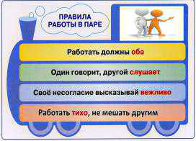 | Выполняют задание в учебнике  с.28,№ 4., ЭФУ.  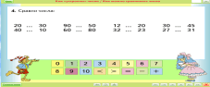  -Выполняют задание в учебнике  с.29,№ 7.(а,б) ЭФУ  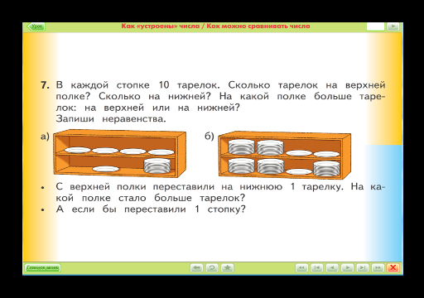  -Отчёты групп о выполнении данного задания.  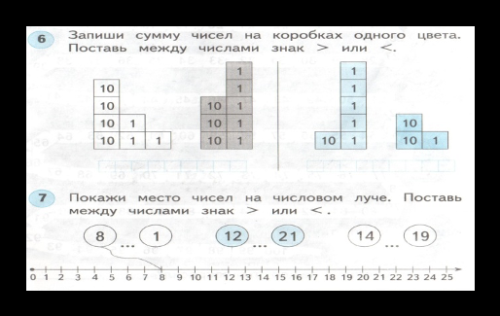  - Выполняют взаимопроверку.  Выполняют самостоятельно задание в ЭФУ с. 35№4 или рабочей тетради.  с. 17 , с.46 № 1 - (по выбору)  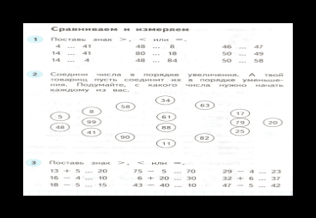  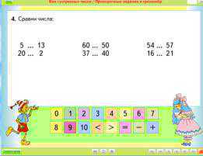  - Выполняют в паре задание в учебнике с.29,№ 6., (ЭФУ)  7+3= О 8+ 2= О  3+4= Л 6-3= И  4+5= Ч 8-3= Н  5-4= ! 10-2= Т  10 8 7 3 9 5 1 0 1  О Т Л И Ч Н О ! | Познавательные:  выполняют действия по алгоритму ;осознанное и произвольное построение речевого высказывания;  строят логическую цепь рассуждений, доказательств.  Коммуникативные: формируют умение работать в паре, формулируют собственное мнение и позицию;  строят речевое высказывание в соответствии с поставленными задачами:  формируют умение слушать и понимать других; аргументировать свою точку зрения.  Регулятивные:  принимают и сохраняют учебную задачу, планируют свои действия в процессе выполнения работы.  Регулятивные:  принимают учебную задачу,понимают выделенные учителем ориентиры действия в учебном материале.  Коммуникативные:  -сотрудничают с товарищем;  аргументируют своё мнение.  Регулятивные:  - осуществляют взаимоконтроль  Познавательные:  строят логическую цепочку рассуждений.  Регулятивные:  высказывают свои мысли по тексту (по рисунку);  учатся работать по предложенному учителем плану.  Коммуникативные:  контролируют оценку и действия партнёра; с достаточной точностью выражают свои мысли.
- Рефлексия учебной деятельности по освоению новых знаний и/или формированию видов учебных действий

